7 апреля День здоровья
2019 год
Сценарий мероприятия ко Дню Здоровья
В МБОУ СОШ с.Тахта
Зам. директора по ВР:Волкодав Т.И.

Подошло время для проведения традиционного мероприятия, посвященного спорту, в нашей школе — День Здоровья.

Цели:
- Пропагандировать здоровый образ жизни
- Заинтересовать учащихся изучением вопросов здоровья
- Развивать творческие способности
- Обучать общению
- Пропаганда культуры здоровья

Линейка, посвященная Всемирному Дню Здоровья.

Ведущий: -Доброе утро! Здравствуйте! Желаем всем здоровья! Именно такими словами хочется начать сегодняшнюю линейку.
Сегодня, 7 апреля, на всей планете люди отмечают Всемирный день здоровья. В этот день во всем мире проходят спортивные соревнования и праздники, чтобы дети всей планеты росли здоровыми и крепкими, смелыми и отважными, ловкими и сильными!
Каждый год в праздник Всемирного дня здоровья в нашей школе проводятся традиционные состязания.
ЗДОРОВЬЕ — Это данный с рождения бесценный дар, который преподносит человечеству природа. Это высшее благосостояние человека. Без него практически невозможно сделать нашу жизнь интересной и счастливой. Многие люди растрачивают этот дар впустую, порою забывая, что потерять здоровье очень легко, а вот вернуть его очень и очень трудно, а иногда и невозможно.
Народная мудрость гласит:

«Главное для нашего здоровья — это то, чтобы в числе его врагов не оказались мы сами».

Согласны ли вы с этой мудростью.
— От кого зависит в первую очередь здоровье человека?
(Ответы)

Чтение стихотворения: «День здоровья»
День здоровья встретим
Мы легкою пробежкой,
Праздник мы отметим
С восторгом неизбежным!

Желаем бегать, прыгать,
Фигурою подвигать.
Пусть польза в этом будет,
Здоровье пусть прибудет.

Будьте на подъем легки
И в достиженьях высоки.
Желаем сил, здоровья,
Чтоб всё было с любовью!

Ведущий:
-А почему такой день существует?
-Да, потому, что здоровье – это самое дорогое, что есть у человека.
-Но, что, же такое здоровье?
(Дети – по 1 ученику от каждого класса по очереди говорят, что для них значит это слово).

— Здоровье – это когда тебе хорошо.
— Здоровье – это когда ничего не болит.
— Здоровье – это красота.
— Здоровье – это сила.
— Здоровье – это гибкость и стройность.
— Здоровье – это выносливость.
— Здоровье – это гармония.
— Здоровье – это когда утром просыпаешься бодрым и весёлым.
— Здоровье – это когда ты без труда можешь подняться на 4 этаж.
— Здоровье – это когда ты с радостью выполняешь любую необходимую
работу.

Все вместе:

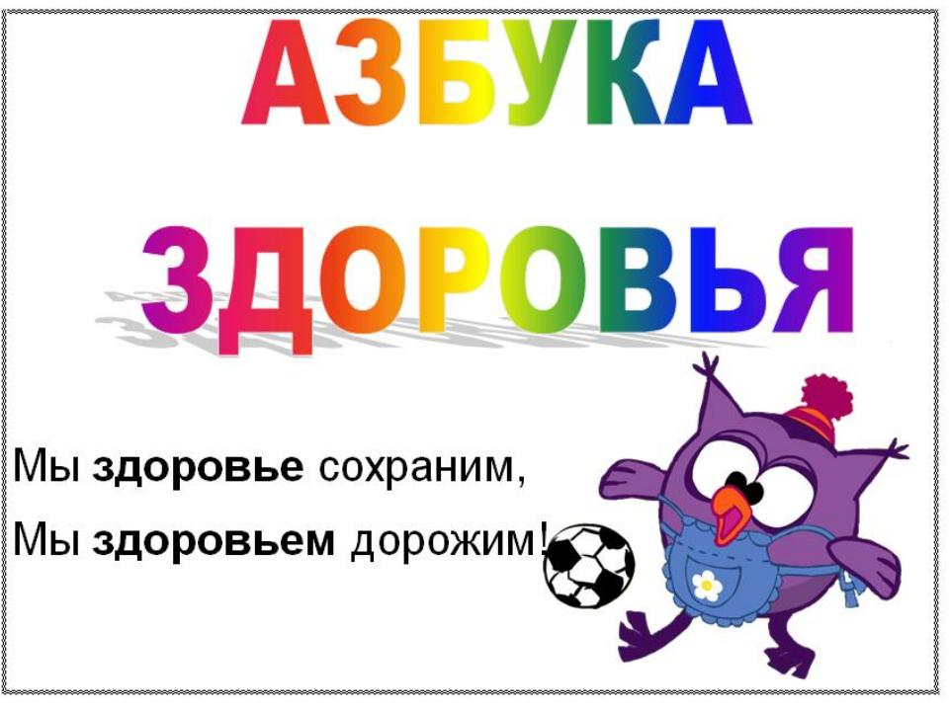

Ведущий : Здоровье надо беречь, заботиться о нем с ранних лет. Об этом знают все.
(Учащиеся рассказывают стихотворение).

1 Ученик:
Чтоб здоровье сохранить,
Организм свой укрепить,
Знает вся моя семья
Должен быть режим у дня.

2 Ученик:
Следует, ребята, знать
Нужно всем подольше спать.
Ну, а утром не лениться –
На зарядку становиться!

3 Ученик:
Чистить зубы, умываться,
И почаще улыбаться,
Закаляться, и тогда
Не страшна тебе хандра.

4 Ученик:
Кушать овощи и фрукты,
Рыбу, молокопродукты -
Вот полезная еда,
Витаминами полна!

5 Ученик:
На прогулку выходи,
Свежим воздухом дыши.
Только помни при уходе:
Одевайся по погоде!

6 Ученик:
Вот Вам добрые советы,
В них запрятаны секреты.
Чтоб здоровье сохранить –
Научись его ценить!

Ведущий : Ребята! Все слышали, чтобы быть здоровым необходимо как можно больше двигаться. Ведь недаром говорят: “Движение – это жизнь”. Я предлагаю вам всем немного подвигаться, размять свое тело. Ведь утро нужно начинать с зарядки. Для чего нужна зарядка?

Ученик:
Это вовсе не загадка –
Чтобы силу развивать
И весь день не уставать!

(Учитель физкультуры командует: “На зарядку - становись!” и вместе со всеми учащимися, педагогами выполняет комплекс утренний зарядки).
1.Мы выходим на площадку
Начинается зарядка.
Шаг на месте – два вперед,
А потом наоборот.
Руки вверх подняли выше.
Опустили – четко дышим.

2.Упражнение второе.
Руки набок. Ноги врозь
Так давно уж повелось.
Три наклона сделай вниз,
На четыре поднимись!
3.Гибкость всем нужна на свете,
Наклоняться будем дети!
Раз - направо, два – налево.
Укрепляем наше тело.
4.Приседанья каждый день
Прогоняют сон и лень.
Приседай пониже,
Вырастешь повыше.
5.В заключенье в добрый час
Мы попрыгаем сейчас.
Раз, два, три, четыре –
В дружбе мы живем и мире!

Ведущий : Молодцы, ребята! Видим, что многие из вас делают физзарядку, занимаются спортом.
Спорт, ребята, всем нам нужен.
Мы со спортом крепко дружим!
Спорт – помощник!
Спорт – здоровье!
Спорт – игра!
Всем физкульт – ура!

Ведущий :
Приветствуем всех,
Кто время нашел
И в школу на праздник здоровья пришел!
Мы будем здоровы, с зарядкой дружны,
Нам спорт с физкультурой, как воздух нужны!

Ведущий:

Ведущий:
-Сейчас каждая команда выпустит листок здоровья.

(У каждой команды лист ватмана, карандаши)

2 часть: Спортивные состязания

Ведущий : А теперь продолжаем день здоровья. И неважно, кто сегодня станет победителем. Главное – чтобы все мы почувствовали атмосферу праздника. Атмосферу сердечности и доброжелательности, взаимного уважения и понимания. Пусть дружба объединит Вас!

Ведущий:
На спортивную площадку
Приглашаем, дети, вас.
Праздник спорта и здоровья
Начинается сейчас

(Разбить на команды)

Ведущий:
— Ну что же начнём наш праздник.

Представление жюри.
— Ни одно соревнование не обходится без судей. Сегодня судить команды будут (представление членов жюри).

Пусть жюри весь ход сраженья
Без промашки проследит.
Кто окажется дружнее,
Тот в бою и победит.

Прежде чем начать состязание просим вас произнести клятву.
«Клятва»
«Навеки спорту верным быть:
Клянемся!
Здоровье с юности хранить:
Клянемся!
Не плакать и не унывать:
Клянемся!
Соперников не обижать:
Клянемся!
Соревнования любить:
Клянемся!
Стараться в играх первым быть
Клянемся!»

Ведущий : Приглашаются команды обучающихся начальных классов. Они представляют название и девиз команды.

Ведущий : Наши состязания будут проходить в виде станций:
1. Тоннель
2. Перенос флагов
3 .Конкурс болельщиков
4 .Мини-полоса препятствий
5. Конкурс капитанов «Кто быстрее»
6. Гонка крабов
7. Гонка мячей
8. Эстафета – поезд

Используемый инвентарь: «мешки, флажки, корзина, мячи»
Правила: Одно очко получает команда, пришедшая на финиш первой, два очка — второй.
Начинаем 1 этап:
1.Тоннель
Команды стоят на линии старта в колонну друг за другом. На расстоянии 9м от линии старта стоит игрок и держит обруч с мешком, а далее стоит фишка. По сигналу игрок бежит, пролезает через обруч с мешком, оббегает фишку и возвращается в команду. Затем задание выполняет второй, третий и т. д. Побеждает команда первой закончившая эстафету.

2. Перенос флагов
Команды стоят в две колонны. На расстоянии в 10 метров перед ними флажки. По свистку стоящий первым в колонне обегает флажок, бежит за вторым, берёт его за руку и они вместе бегут к флажку. Первый остаётся возле флажка, а второй бежит за следующим. Эстафета считается завершенной, когда последний игрок из каждой команды «переберётся на другую сторону». Выигрывает та команда, которая быстрей выполнит задание.

3.Конкурс болельщиков
Пока подсчитываются очки, болельщики встают на скамейки. Капитан команды встает по середине скамейки в 2 метрах с корзиной в руках. Болельщики стараются бросить свои мячи в корзину. За каждый брошенный мяч команде присуждается 1 очко.

4. Мини-полоса препятствий
По команде первый участник добегает до кронштейна (стоит на мате) перепрыгивает его, затем выполняет кувырок вперед (на мате), огибает стойку, выполняет кувырок (на мате), добегает до кронштейна, пролезает по-пластунски и передает эстафету следующему.

5. Конкурс капитанов «Кто быстрее»
К двум стульям привязаны ленты длиной 4-5 метров. На расстоянии 4-5 метров от стульев становятся капитаны. Им к поясу прилепляют второй конец ленты. По команде капитаны начинают поворачиваться кругом так, чтобы лента закручивалась вокруг пояса. Кто раньше сядет на свой стул, тот выиграл.
6. Гонка крабов
Первые номера садятся на площадку, опираясь руками сзади. По сигналу они начинают передвигаться, оторвав от пола таз, перебирая руками и ногами. До контрольной линии они передвигаются лицом вперед, а обратно — спиной вперед.

7. Гонка мячей
Впереди стоящий берет в руки мяч и между ног передает ему сзади стоящему. Тот в свою очередь передаем мяч третьему и так далее. Последний с мячом оббегает флажки и становится в начале колонны. Игра продолжается до тех пор, пока игрок стоявший первый в начале конкурса, опять не окажется на первом месте.

8. Эстафета — поезд
Перед командами, стоящими в колоннах проводится линия, а в 10 — 12 м от каждой из них ставятся стойки (набивные мячи). По сигналу первые номера команд обегают стойки (против часовой стрелки) и направляются к стартовой черте. Они пробегают мимо своей колонны, огибают ее сзади и снова бегут к стойкам. Когда они пробегают стартовую черту, к ним, обхватив за пояс, присоединяются вторые номера, и теперь уже игроки вдвоем обегают препятствие. После поворота вокруг команды к ним присоединяются третьи номера и т. д. Игра заканчивается, когда вся команда, изображающая вагончики поезда (не расцепляя рук), финиширует, то есть последний игрок пересечет линию старта. В игре большую нагрузку получают первые номера, поэтому при повторении участники в колоннах располагаются в обратном порядке.

Жюри подводит итоги эстафеты, происходит одинаковое награждение для команд, потому что победила дружба.

Ведущий: Вот и пришло время второго этапа.
Ведущий : Второй этапа тоже пройдет в виде спортивных станций.

1. Снайперы
2. Распорядок дня
3. Кто обгонит
4. Эстафета с обручами
5. Аттракционная
6. Бег со скакалкой
7. Велогонки
8. Буксировка
9. Кто дальше дунет
10. Конкурс метких стрелков
11. Кегли
12. Прыжки на мячах
13. Угадай-ка

Используемый инвентарь: «Обручи, мешочки с песком, скакалки, гимнастические палки, мячи, листы бумаги, мыльные пузыри, кегли.»
Ведущий 2: Но прежде чем мы перейдем к практической части мероприятия мы проведем разминку, в которой команды должны ответить на вопросы, посвященные спортивной тематике (за каждый ответ по баллу)

Вопросы:
1.Какого цвета олимпийский флаг? (Белый)

2.Сколько колец на олимпийском флаге? (Пять колец)

3. Какая страна является родиной Олимпийских игр? (Греция)

4. Через сколько лет проходят летние Олимпийские игры?
(Через четыре года)

5. Кому посвящались олимпийские игры в Древней Греции?
(Богу богов Зевсу)

6. Какого цвета олимпийские кольца?
(Синий, черный, красный, зеленый, желтый.)

7. Чем награждается чемпион современных Олимпийских игр?
(Золотой Олимпийской медалью)

8. Девиз олимпийских игр? (Быстрее, выше, сильнее)

9. Кто был инициатором начала олимпийского движения? (П. Кубертен)

10. Чем награждали чемпиона Олимпийских игр, в Древней Греции? (Оливковым венком)

11. Сколько золота содержит Олимпийская медаль? (Не менее 6 грамм )

12. В каком году олимпиада будет проводиться в России? (2014)

13. В каком городе будет олимпиада в 2014 году? (Сочи)

14. Принимают ли участие в олимпиаде дети до 16 лет? (Нет, только с 18)

15. Участвуют ли в олимпиаде женщины? (Да)

Ведущий 1: Команды морально подготовились и теперь покажут какие они быстрые и ловкие.

Состязания — станции:
1.Снайперы
Дети встают в две колонны. На расстоянии 3м перед каждой колонной положить по обручу. Дети по очереди бросают мешочки с песком правой и левой рукой, стараясь попасть в обруч. Если ребенок попал, то его команде засчитывается 1 балл. Итог: у кого больше баллов, та команда и выиграла.
2.Распорядок дня
Командам раздаются в разброс карточки с пунктами режима дня. (`Подъем`, `ужин`, `свободное время`, `завтрак`, `зарядка`, `домашняя работа`, `прогулка`, `школа`, `сон`.) Команды должны построиться в правильном порядке.
3.Кто обгонит
Участники равняются на одной линии шеренги, держась за руки. За сигналом ведущего все команды прыгают на одной ноге до намеченной линии. Выигрывает команда, которая достигнет линии первой.
4.Эстафета с обручами
На дорожке проводятся две линии на расстоянии 20 — 25 м одна от другой. Каждый игрок должен прокатить обруч от первой до второй линии, вернуться обратно и передать обруч своему товарищу. Выигрывает та команда, которая раньше завершит эстафету.
5.Аттракционная
Канатоходцы. Первые участники команд кладут мешочек с песком на голову и по сигналу проходят до стула и обратно, передают мешочек вторым участникам и т. д.
6.Бег со скакалкой
1-ый бежит по сигналу до флажка и обратно, прыгая через скакалку. Затем кладет ее за 2 м , не добегая до своих.
7.Велогонки
Велосипед в этой эстафете заменит гимнастическая палка. Палку нужно оседлать сразу двум участникам. Они велосипедисты. Каждому вело-дуэту, удерживая между ногами палку, предстоит доехать до поворотной отметки и обратно. Побеждают самые быстрые.
8.Буксировка
По сигналу первые игроки каждой команды буксируют обруч с мячом таким образом, чтобы мяч оставался в обруче во время движения. При потере мяча возвратить его в обруч и продолжить выполнение задания. Победителем становится та команда, все игроки которой быстрее выполнят это задание.
9.Кто дальше дунет
Участники находятся на корточках на полу, перед ними крышки от бутылок. Задание: Дуем на пробки от бутылок так, чтобы они отлетели как можно дальше. продуть свою крышку к указанному месту.
10.Конкурс метких стрелков
На подставке прикрепляется два листа белой бумаги. На них зеленой и синей тушью нарисован квадрат. Один из участников пускает мыльные пузыри, а второй должен дуть на них и загонять в квадрат. Выигрывает тот, кому это удастся сделать больше из 5 -10 попыток.
11.Кегли
На площадке выставляются 2 кегли, по одной для каждой команды на расстоянии. От класса выходит один участник. По сигналу ведущего дети должны сбить кеглю мячом. Выигрывает тот, кто собьет большее количество раз кеглю
13.Прыжки на мячах
Участники стоят в колону друг за другом. Первые номера по команде судьи начинают движение по прямой, выполняя прыжки на мячах до поворотной отметки, оббегает ее, берут мяч в руки и бегом возвращаются на линию финиша, касанием передают эстафету следующему участнику и т.д.
Одно очко получает команда, пришедшая на финиш первой, два очка — второй и т.д.
14.Угадай-ка
Отгадать загадку «Доскажи словечко»:
Командам загадываются загадки. Если никто из команды не отгадал, то очередь переходит следующей команде.

1.Разгрызёшь стальные трубы,
Если часто чистишь … ЗУБЫ
***
2.Я беру гантели смело —
Тренерую мыщцы … ТЕЛА
***
3.Подружилась с физкультурой —
И горжусь теперь ФИГУРОЙ
***
4.Стать сильнее захотели?
Поднимайте все … ГАНТЕЛИ
***
5.Спала чтоб температура
Вот вам жидкая … МИКСТУРА
***
6.Не везёт сегодня Светке —
Врач дал горькие … ТАБЛЕТКИ
***
7.Повезло сегодня Юле
Врач дал сладкие … ПИЛЮЛИ
***
8.Сок, таблеток всех полезней,
Он спасёт от всех … БОЛЕЗНЕЙ!
***
9.С детства людям всем твердят:
Никотин — смертельный … ЯД
***
10.Хоть ранку щиплет он и жжёт
Лечит отлично — рыжий …ЙОД
***
11.Для царапинок Алёнки
Полный есть флакон … ЗЕЛЁНКИ

***
12.Объявили бой бациллам:
Моем руки чисто с …. МЫЛОМ
***
13.Мне поставила вчера
Два укола … МЕДСЕСТРА
***
14.Бормашины слышен свист —
Зубы лечит всем … ДАНТИСТ

Ведущий: Молодцы наши команды, жюри подводит итоги, происходит награждение команд.

Ведущий: — Дорогие ребята и гости! Вот и закончились наши спортивные состязания. Теперь мы попросим уважаемое жюри подвести итоги и назвать победителей.

Ведущий :
Здоровье – неоценимое счастье в жизни любого человека. Каждому из нас присуще желание быть сильным и здоровым, сохранить как можно дольше подвижность, энергию и достичь долголетия.

Здоровье всем необходимо
И дочери, и матери, и сыну.
Его не купишь ты за миллионы,
И не достанешь его на аукционе.
Желаем вам его приобретать,
Потом его же укреплять.
Вы на пробежку быстро выходите,
С собою всю семью же приводите.
А в день здоровья всем двором,
Займёмся бегом и прыжком.
Так что будьте здоровы!

Ведущий: Надеемся, что сегодня встреча не прошла даром, и вы многое почерпнули из нее.

Ведь “Здоров будешь – всё добудешь!
План мероприятий
в рамках Всемирного Дня Здоровья
МБОУ СОШ с.Тахта
на 7 апреля 2018 – 2019 учебного года.

№ | Мероприятия | Сроки | Ответственные
1 | Линейка, посвященная Всемирному Дню Здоровья. | 06.04 | Зам.директора по ВР, вожатая
2 | Утренняя зарядка «На зарядку, становись!» | 06.04 | Зам . по СР
3 | Классные часы, посвященные ЗОЖ в 1- 11 классах:  1.В здоровом теле – здоровый дух!  2.Если хочешь быть здоров – закаляйся!  3.Солнце, воздух и вода – наши верные друзья!  4.Режим дня.  5.Гиподинамия – это болезнь.  6.Спорт! Спорт! Спорт!  7.Бросай курить – вставай на лыжи!  8.Здоровый образ жизни.  9.Курение, алкоголизм, наркомания.  10.Курящие девочки. Это модно? | 06.04 | Классные руководители
4 | Выпуск «Листок здоровья» | 06.04 | Классные руководители
5 | Спортивные состязания | 06.04 | Зам.директора по ВР, вожатая  Зам. по СР
6 | Обед | 06.04
7 | Подведение итогов | 06.04 | Зам.директора по ВР

Зам.директора по ВР: Волкодав Т.И.

